**曲靖医学高等专科学校**

**2017级新生校服招标要求**

**一、投标人的基本资质要求**

1. 投标人应提供下列资格证明文件，否则其投标将被拒绝：

★1.具有独立的法人资格，企业法人营业执照、税务登记证、组织机购代码证，投标时序需要携带以上证件的原件或复印件；

★2.必须是所投服装的原生产商或所投品牌厂家授权经销商，被授权人投标必须携带法人授权委托书（**原件**），委托代理人必须是投标申请人所在单位在职在册正式员工；

★3.有云南省服装产品质量检验合格证书，提供产品质量承诺书，产品质量能有保证。

★4.投标时需提供设计版权承诺书，售后服务能力承诺书，近三年校服设计合同复印件。

投标人提交的以上要求的文件或证明的复印件应是最新（有效）、清晰，注明“与原件一致”并加盖投标人公章，并有原件备查。

★（二）投标人须具备先进的服装生产设备，有稳定的专业技术队伍和技术熟练的技术工人队伍。

★（三）投标人须具备相应服装产品的生产、销售与售后服务能力，具有独立的设计能力、经验及设计成果。投标人必须在云南省内有固定的售后服务场所。

★（四）具有良好的企业资信，近年无不良业绩，提供近三年业绩报告。

★（五）投标人须保证，招标人在其使用其提供的货物时，不存在任何已知的不合法的情形，也不存在任何已知的与第三方专利权、商标权或工业设计权相关的任何争议。如果有任何因招标人使用投标人提供的货物而提起的侵权指控，投标人须依法承担全部责任。

★（五）投标人不得存在下列情形之一

1.申请人被责令停业或破产状态的；

2.申请人被暂停或取消投标资格的；

3.申请人财产被重组、接管、查封、扣押或冻结的；

4.申请人在最近三年内有骗取中标或严重违约的；

5.申请人生产的产品在同行业或其他项目中出现过重大质量问题且尚未妥善解决的。

**二、投标产品资格要求**

★（一）投标服装产品应是来自中华人民共和国的产品；

★（二）投标服装产品须提供产品相关说明书、报价明细表；

★（三）投标服装产品应合格优良，且投标产品样品必须通过招标人进行样品检测；

★（四）投标时须带样品到场展示；

★（五）提供原厂针对此项目授权证书；

★**（六）**本项目不接收联合体投标（中标后不允许分包、转包）和负偏离产品，不接受进口产品投标，投标响应文件一律采用中文。不允许委托加工或代加工。

|  |
| --- |
| 1、项为必须满足项，如不满足则废标处理！  2、所投服装产品的生产厂家具有合法企业资质； |
| 3、所投服装产品品牌具有国家级、或省级或市级著名商标； |
| 4、所投服装产品的生产厂家具有与营业执照相符内容的国际质量管理体系认证：ISO9001、ISO14001、OSAS18001  5、具有相关的质量检验合格证书和质量服务承诺书，连续多年守合同重信用企业证书； |
| 6、所投产品设备的生产厂家注册资金不低于300万。  三、招标项目及说明  （一）招标项目  1、学运动服：上衣+长裤，一套/生。  2、学生正装：上衣+衬衫+长裤（男生）或一步裙（女）+领带（男生）或领花（女生）四件套，一套/生。  （二）招标项目说明  1、总体要求  （1）符合我校办学理念，体现我校特色和校徽标识，物美价廉。  （2）符大学生身份及年龄特点，美观、朴素、大方、得体、实用。  （3）体现出当代大学生精神风貌，适合在学校及其他场合穿着，集体穿着整体效果好。  2、样式要求  （1）样式简洁、大方，文化氛围浓，突出学校特色。  （2）复合年轻学生的审美观及要求，体现医学生装束的特点。  3、材质和颜色要求  （1）运动装：上衣颜色选用白蓝色搭配，裤子颜色为藏青色，材质为聚脂纤维。  （2）正装：上衣、裤子或裙装选用藏青色，材质为贡丝锦或爵仕呢；衬衫为净白色，材质为棉涤混纺； 男性领带为猪肝红，材质为涤纶；女性领花颜色为红白相间色，材质为涤纶。  4、安全质量要求  达到GB18401《国家纺织产品基本安全技术规范》、GB/T3188《中小学生校服》等国家标准。 |

**四、评标标准和办法**

（一）本服装产品招标采购的评标方法：采用经评审的综合实力评标办法。

（二）评标的评审标准如下：

初步审查阶段：1.服装产品生产周期承诺。2.质量承诺。3.售后服务承诺

**五、其他相关要求**

（一）如出现质量问题，无条件换货、退货退款；

（二）交货时间：正装于10月底前交货，运动装于9月5日前交货。新生开学后第四天即8月28日中标方需要到校进行学生人数和身材尺寸的测量统计(尺寸统计后，学生试穿如果有问题可以继续调换)，投标方须按时间要求交货和履行相关手续；

（三）校服数量预计为正装约为3300套，运动装约为3600套，具体数量以开学后统计学生数量为准；

（四）免费为20名宿舍管理员提供工作装，免费为家庭困难学生提供校服；

（五）本招标文件最终解释权归曲靖医学高等专科学校所有。

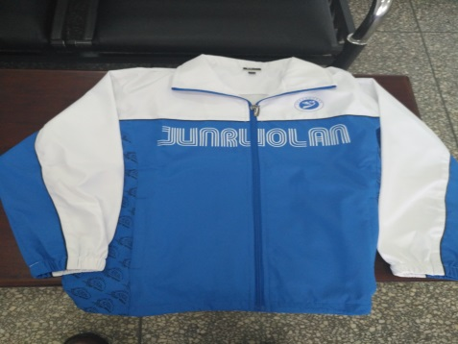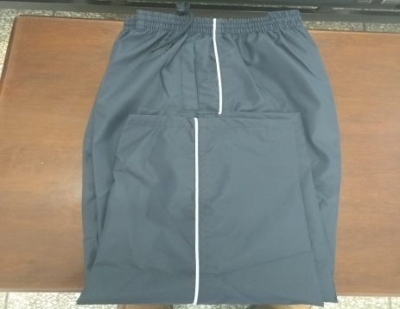

运动装样式和颜色

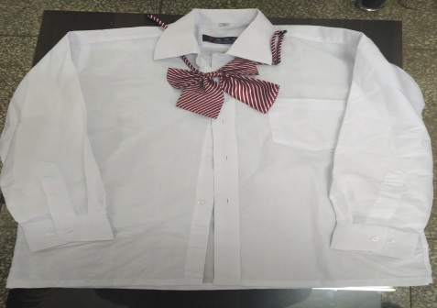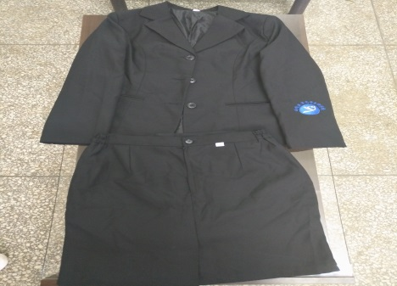

女生正装四件套

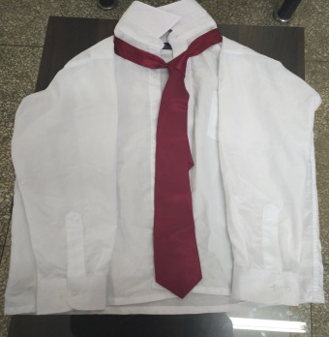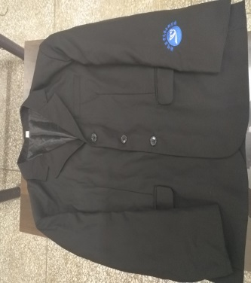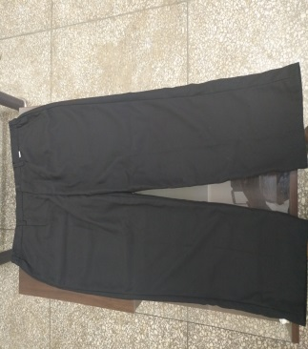

男生正装四件套

**曲靖医学高等专科学校**

**学生手册印刷投标要求**

一、学生手册的印刷须在8月22日完成并送至学校。

二、目录、内容及页码等编排由印刷厂家负责，图案文字由学生处提供。

三、尺寸要求为20.5cmx14cm,大32K,印刷页数为200页左右。

四、制作版式与提供的样品版式相同。

五、共印刷5000份。

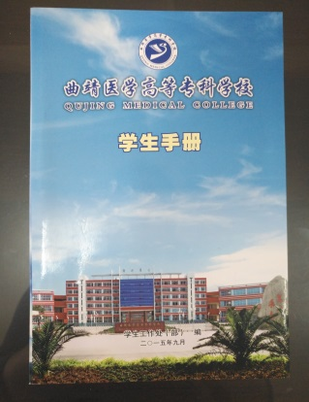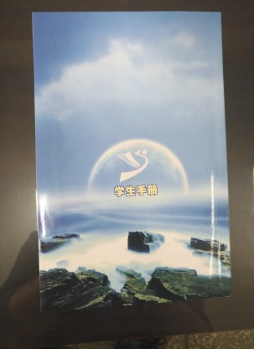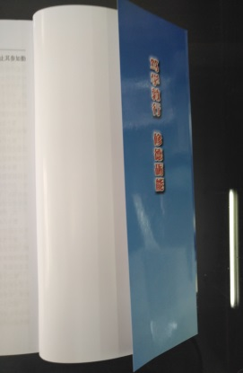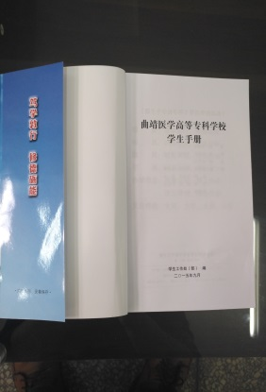

学生处手册样本图片